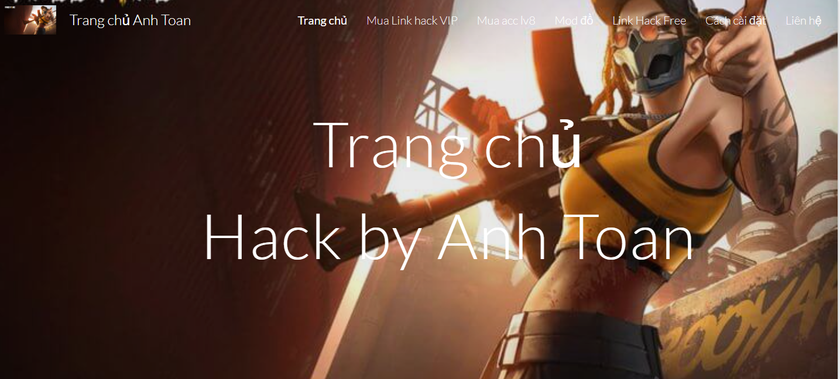

**Hack FF Auto Headshot OB33 Menu Tiếng** **Việt**, **Data**, **REGEDIT** đang là nội dung được nhiều game thủ đam mê tựa game bắn súng sinh tồn này tìm kiếm. Nó là bản Hack giúp người chơi trở thành xạ thủ chuyên nghiệp “bách phát bách trúng”. Tải file miễn phí và mua hack by Anh Toan nhé.

**Hack FF Auto Headshot** là một phần mềm hack game, nó cho phép người chơi bắn tự động trúng địch 100%. Điều này khiến cho những người chơi mới chưa có kỹ năng ngắm bắn cũng có thể trở thành một xạ thủ chuyên nghiệp. Thông qua đó tỷ lệ chiến thắng cao hơn rất nhiều.

Đặc biệt file **Hack FF Auto Headshot** được **Anh Toan** cung cấp mang chất lượng cao. Điều này khiến cho tỷ lệ bị khoá nick khi sử dụng bản Hack của người chơi là rất thấp. An toàn và dễ dàng cài đặt về thiết bị để chơi.

Các phiên bản Hack Free Fire OB33

* Hack đi xuyên tường.
* Hack tốc độ.
* Hack độn thổ.
* Hack Auto Headshot.
* Hack Damage.
* Hack FF OB33 Menu tiếng Việt

Lợi ích khi sử dụng Hack Auto Headshot

Nếu như bản thường, để bắn trúng đối phương, người chơi cần có kỹ năng ngắm bắt chuẩn xác. Điều này khiến rất nhiều game thủ bỏ lỡ cơ hội tiêu diệt kẻ địch.

Với bản **Hack Auto Headshot** hay Hack tự ngắm bắn này của Anh Toan sẽ giúp người chơi bắn chuẩn xác với đối phương. Chỉ cần nhấn vào biểu tượng bắn là Auto trúng địch nhé các bạn. Điều này giúp bạn dễ dàng chiến thắng với game đấu súng sinh tồn này.

Ở phiên bản **hack Mod Menu Vip Auto Headshot** này, nhân vật của bạn sẽ bắn full máu đỏ, ghim đạn vào ngực và đầu, đồng thời đảm bảo không hề bị lỗi. Nó là bản hack mới nhất dành cho FF OB33.

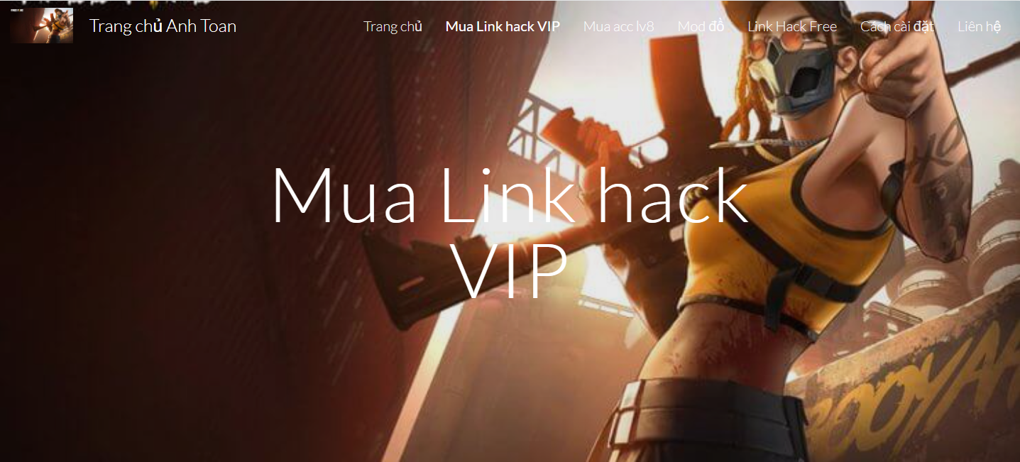

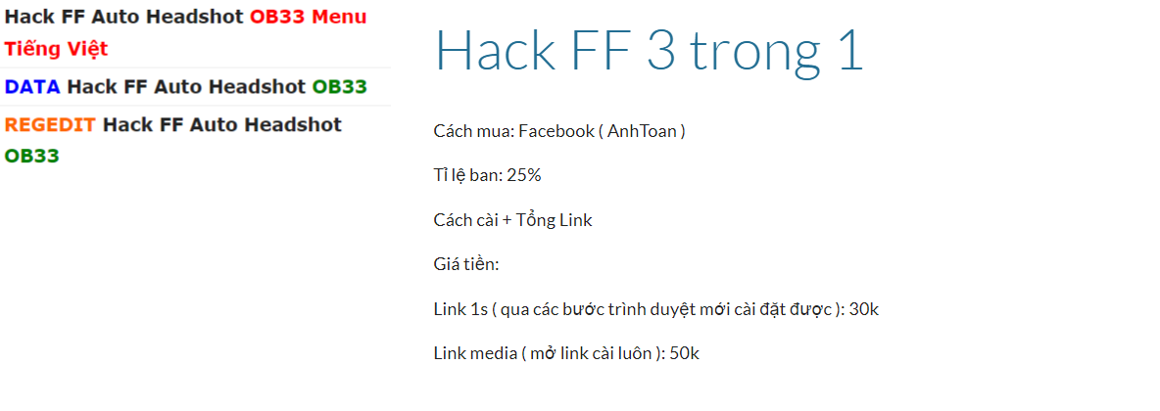

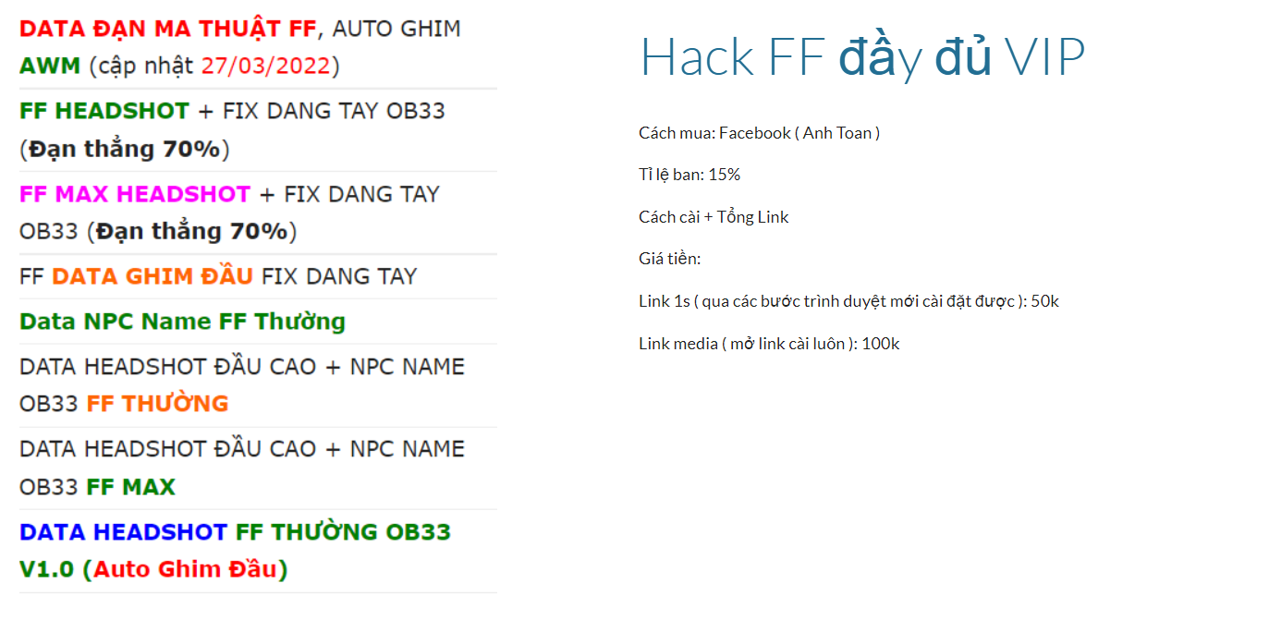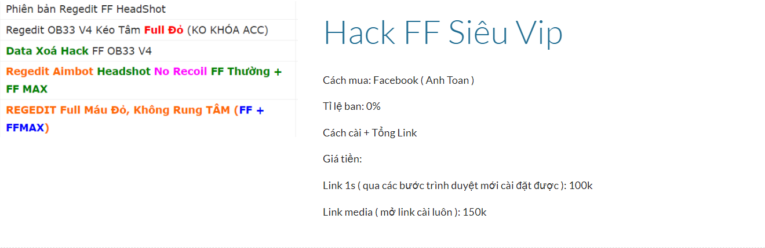

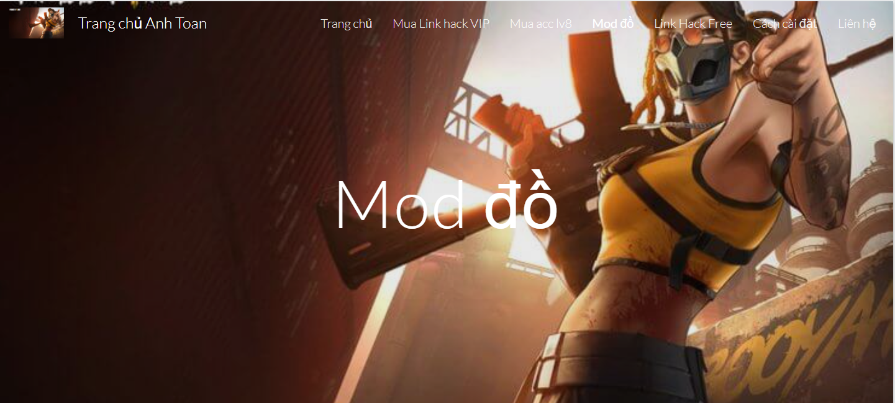

Pass giải nén nếu có: 30K

File **DATA mở rộng FF OB33** (Tải mới MOD Được)

[**FF Thường**](https://bandishare.com/go/download-goi-mo-rong-ff-thuong-bandishare) **–** [**FF Max**](https://bandishare.com/go/download-goi-mo-rong-ff-max-bandishare)

File **DATA Xoá MOD** (Dùng để xóa MOD cũ trên máy)

[**FF Thường**](https://bandishare.com/go/download-file-data-xoa-mod-ff-thuong) **–** [**FF Max**](https://bandishare.com/go/download-file-data-xoa-mod-ff-max-bandishare)

File **MOD Skin Súng FF Thường**

[**TẠI ĐÂY**](https://bandishare.com/go/download-mod-skin-sung-ff-ob33)

File **MOD Skin Quần Áo FF Thường**

[**TẠI ĐÂY**](https://bandishare.com/go/download-mod-skin-vip-ff-thuong-bandishare)

File **MOD SKIN** đồ **FF MAX VIP** nam nữ và hành động vip V2

[**TẠI ĐÂY**](https://bandishare.com/go/download-mod-skin-vip-ff-max-bandishare)

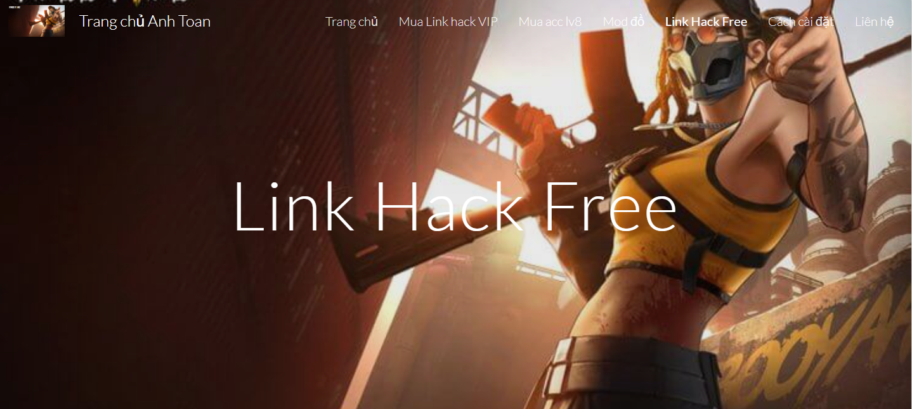

Pass giải nén nếu có: 30K

Hack Free Fire OB33 **V38** MOD Menu Tiếng Việt Auto Headshot (Giết định trong sảnh, chạy nhanh,…) – Mới nhất – CẬP NHẬT NGÀY 27/03/2022 ( by Gà Face VN ): [**MOD V38**](https://bandishare.com/go/download-mod-ff-ob33-v38) **–** [**OBB Fix Văng**](https://bandishare.com/go/download-obb-fix-vang-game-ff-v38-mediafire)

[Link Dự Phòng OBB Fix Văng](https://bandishare.com/go/download-obb-fix-vang-game-ff-v38)

Link kênh Gà Face VN: <https://www.youtube.com/channel/UCsuDySLtAMlVovTA0JwQdVQ>

Link Video: https://www.youtube.com/watch?v=KJ5mZbV70pc&t=179s

**Lưu ý:** Cần Xóa Bản Gốc trên máy đi, sau đó tải File MOD và OBB FIX VĂNG GAME về

**Hack FF OB33** Auto Headshot 100% **MOD Menu Ẩn** Vip **Full Tiếng Việt**

[**TẠI ĐÂY**](https://bandishare.com/go/download-hack-ff-ob33-auto-headshot-v14)

Hack Free Fire OB33 MOD Menu Tiếng Việt (Không hỗ trợ trên Android 11 và 12) – update ngày **25/03/2022**

[**TẠI ĐÂY**](https://bandishare.com/go/download-hack-free-fire-ob33-v37)

Auto Headshot **FF OB33** Aimbot + Aimlock CONFIG NO RECOIL

[**TẠI ĐÂY**](https://bandishare.com/go/download-hack-auto-headshot-ff-ob33)

Auto Headshot **FF MAX OB33** Aimbot + Aimlock CONFIG NO RECOIL

[**TẠI ĐÂY**](https://bandishare.com/go/download-hack-auto-headshot-ff-max-ob33)

Hack Auto Aim On Head Antiban **FF + FF Max**

[**TẠI ĐÂY**](https://bandishare.com/go/download-hack-ff-auto-headshot-ob33)

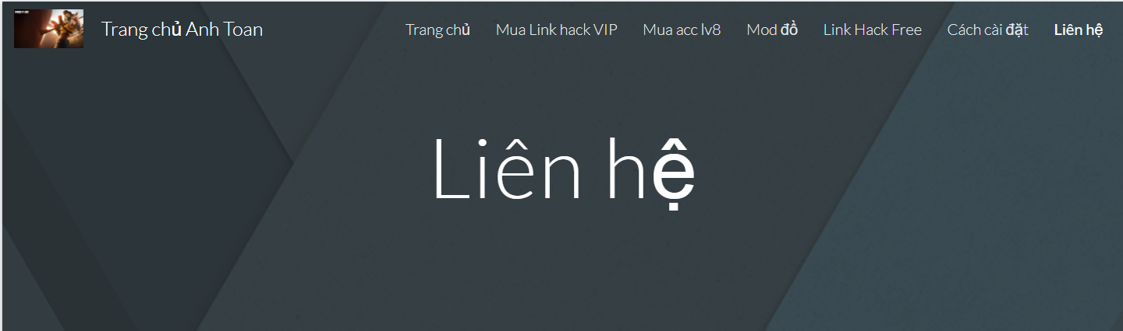

Facebook: <https://www.facebook.com/profile.php?id=100075659935647>

📬 Mail Liên Hệ: [hackmoiwed@gmail.com](mailto:hackmoiwed@gmail.com)

Mình sẽ đăng link hack thường xuyên nha

Giờ bảo trì 2 ngày/lần: 10:00 - 10:30

Có phản hồi gì thì nhắn qua Facebook mình sẽ chăm onl hơn.

Cảm ơn mọi người!